**SÃO PAULO TECH SCHOOL**

**CURSO DE TECNOLOGIA EM ANÁLISE E DESENVOLVIMENTO DE SISTEMAS**

**GRUPO 8**

**Daniel Sena**

**Erick Lee**

**Everton Barbosa**

**Gabriel Andrade**

**Gustavo Castro**

**Leandro Boneto**

**UMITRIX**

**MONITORAMENTO DA TEMPERATURA E UMIDADE EM ESTOQUE DE COMPUTADORES DE PEQUENO E MÉDIO PORTE**

**São Paulo**

**2024**

**GRUPO 8**

**Daniel Sena**

**Erick Lee**

**Everton Barbosa**

**Gabriel Andrade**

**Gustavo Castro**

**Leandro Boneto**

**UMITRIX**

**MONITORAMENTO TÉRMICO EM ESTOQUE DE COMPUTADORES DE PEQUENO E MÉDIO PORTE**

Trabalho de Projeto e Inovação apresentado ao Curso de Tecnologia em Análise e Desenvolvimento de Sistemas na SPTECH School, orientado pelo Prof. Frizza, como requisito fundamental para a aprovação no semestre.

**São Paulo**

**2024**

**SUMÁRIO**

1. CONTEXTO 5

2. JUSTIFICATIVA DO PROJETO 7

3. OBJETIVO 7

4. ESCOPO 8

5. PREMISSAS 9

6. RESTRIÇÕES 11

7. DIAGRAMA DE VISÃO DE NEGÓCIO 12

8. BACKLOG 13

9. REFERÊNCIAS BIBLIOGRAFICAS 14

## CONTEXTO

O computador é um dos recursos mais usados dentro da sociedade que possui a função de suprir as necessidades rotineiras (trabalho, entretenimento, estudo etc.), sendo usados por crianças de 2 anos até os indivíduos mais velhos. Estes podem ser considerados: celulares, televisões, eletrodomésticos etc. A palavra “computador” vem do “computar”, que por sua vez, significa “calcular”, ou seja, são dispositivos eletrônicos que administra informações ou dados.

Em suma, o computador teve o seu início no século V a.C. pelos chineses, o ábaco, um instrumento simples feito para fazer cálculos algébricos. Após isso, veio a mãe da calculadora que inspiraria as calculadoras atuais e mais a frente, os computadores que conhecemos hoje em dia.

Evidencia-se que, neste ano (2024), segundo a International Data Corporation (IDC), empresa de pesquisa de mercado, foram vendidos 59,8 milhões de PCs em todo o mundo, tendo o aumento de 1,5% em relação ao mesmo trimestre do ano passado (tendo as suas vendas reduzidas em 28,7%). Para um ponto de referência, no primeiro trimestre de 2019, na época da pandemia, o comércio de computadores atingiu 60,5 milhões de unidades.

Já no mercado brasileiro, Norberto Maraschin Filho, vice-presidente de Negócio de Consumo e Mobilidade da Positivo Tecnologia, afirma que o mercado está 33% superior quando comparado a 2019.

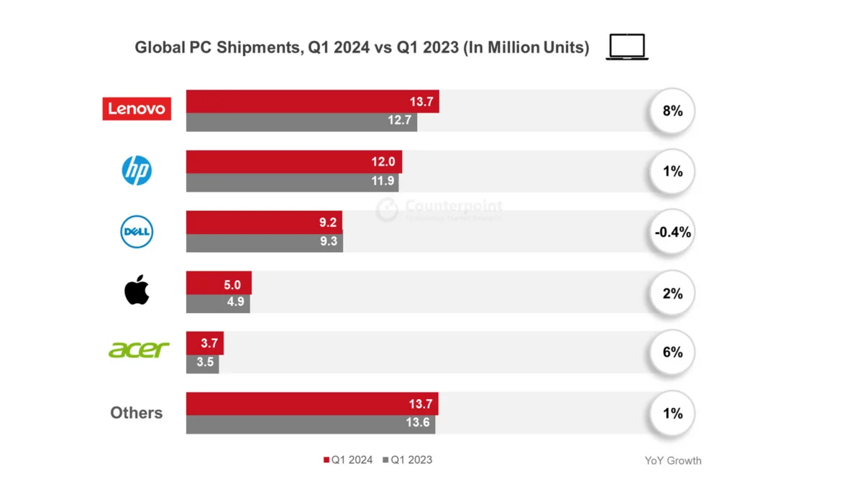Counterpoint Research realizou uma pesquisa comparando a quantidade exportação de computadores em milhões de unidades nos primeiros trimestres do ano de 2023 e 2024:

Fonte - https://www.mundoconectado.com.br/inteligencia-artificial/ia-aumenta-venda-de-computadores-em-3-durante-primeiro-trimestre-de-2024/  
Exportação global de computadores no primeiro trimestre do ano de 2023 e 2024https://www.mundoconectado.com.br/inteligencia-artificial/ia-aumenta-venda-de-computadores-em-3-durante-primeiro-trimestre-de-2024/

Por se tratar de componentes eletrônicos, é necessário a boa gestão e monitoramento destes em relação às condições de temperaturas e umidades, pois, uma vez em contato com concentração exacerbada das condições climáticas, a garantia do comprometimento da sua qualidade e integridades é certeira.

Os estudos de Condair aponta que a umidade relativa (UR) deve ser mantido entre 40% e 60% por razão da proteção contra o acúmulo de poeiras nos computadores. Além disso, os componentes dos computadores possuem tolerância térmica diferente:

* Algumas fontes como Avast, Norton, Crucial afirmam que a temperatura ideal que o CPU deve ser mantida é de 40-65°C. Abaixo dos 80°C está na faixa normal e acima disso há chances de danificar o seu componente. Porém, vale ressaltar que a fabricação dos CPU não é única e sim variada, então os dados retirados acima podem não se alinhar para os CPUs fabricados recentemente.
* Tabela

  Descrição gerada automaticamenteGPU

Fonte - <https://computercity.com/hardware/processors/normal-cpu-gpu-temperatures-for-your-pc>   
Representação da dinâmica térmica do computador em tabela

* Lifewire diz que a temperatura abaixo de 50°C se situa na faixa boa, mais precisamente, entre 20-80°C. Acima do 80°C se aproxima do perigo.
* Outros hardwares

Diante deste problema, a Umitrix desenvolverá um sistema de monitoramento no estoque por meio da extração de dados do ambiente através de sensores de Arduíno, visando o melhor monitoramento do ambiente e redução dos acidentes previsíveis.

## JUSTIFICATIVA DO PROJETO

Os sistemas antigos, baseados em métodos analógicos, eram limitados e não permitiam acesso remoto ou atualizações em tempo real, a implementação desse novo sistema de monitoramento térmico moderniza o controle ambiental, fornecendo dados precisos e atualizados na dashboard acessível de qualquer lugar.

Essa modernização reduz custos operacionais e manutenção ao evitar danos aos equipamentos e melhorar a gestão do estoque. O novo sistema oferece uma solução prática e eficiente, alinhando-se com as necessidades modernas de monitoramento e gestão.

## 

## 

## OBJETIVO

Umitrix irá desenvolver e implementar um sistema de monitoramento térmico para medir temperatura e umidade em estoques de computadores de pequenos e médio porte. O sistema fornecerá dados, a partir do Arduino junto aos sensores que serão apresentados em uma dashboard web. Isso vai permitir detectar rapidamente qualquer variação no clima que possa prejudicar os produtos e tomar medidas preventivas de forma ágil. Implementando o monitoramento térmico a fim de capturar a umidade e temperatura de todo o estoque.

## ESCOPO

O projeto Umitrix visa desenvolver e implementar um sistema de monitoramento térmico para estoques de computadores de pequeno e médio porte. O sistema será baseado em sensores de temperatura e umidade conectados a uma placa Arduino, com as medições sendo exibidas em uma dashboard web interativa. A dashboard permitirá a visualização em tempo real das informações através de gráficos e tabelas, além de fornecer alertas para condições ambientais fora dos parâmetros ideais.

O processo começará com a seleção e instalação dos sensores DHT11, posicionando-os estrategicamente nos estoques para garantir medições precisas. Após a instalação, o sistema será monitorado inicialmente para realizar ajustes com base no feedback dos usuários e na análise de desempenho.

Essa fase de monitoramento e ajuste assegurará que o sistema opere de forma ideal e atenda às expectativas, garantindo dados precisos e a eficácia dos alertas para a manutenção das condições ideais no estoque.

## PREMISSAS

**5.1. Disponibilidade dos Recursos**

Acesso contínuo aos sensores DHT11, ao sistema Arduino e a outros componentes necessários para o desenvolvimento e implementação do sistema. A loja fornecerá total disponibilidade para alterações de melhoria e correções e o acompanhamento preventivo das informações do sistema.

**5.2. Infraestrutura Adequada**

Os estoques onde o sistema será instalado possuem a infraestrutura necessária para suportar a instalação dos sensores e a configuração do sistema, incluindo pontos de energia com tomadas, acesso à internet de 500MB e dimensões máximas de 50mt x4mt da estrutura do estoque para melhor alcance dos sensores DHT11.

**5.3. Acesso aos Dados**

Disponibilidade de acesso remoto para integração do Dashboard online, onde os dados vão ser exibidos 24h por dia em uma visualização dinâmica e interativa captados pelos sensores DHT11 em tempo real.

**5.4. Treinamento e Adaptação**

Disponibilidade e comprometimento dos funcionários das lojas para participar do treinamento intensivo de 1 semana para capacitação sobre o uso do sistema (funcionalidades, normas, manuseio, limpeza correta, fornecimento de energia etc.) e adotar as novas práticas de monitoramento para evitar futuras percas dos aparelhos e custos comerciais.

5.5. **Suporte Técnico**

Garantia de suporte técnico contínuo para resolver problemas de desgastes ou componentes do sensor DHT11 comprometidos, dias com o sistema fora do ar para testes, correções de bugs e realizar ajustes no sistema conforme necessário durante os primeiros meses do sistema aplicado.

**5.6. Conformidade com Normas**

O sistema estará em conformidade com todas as regulamentações e normas aplicáveis do Código de Defesa do Consumidor na instalação e operação de equipamentos eletrônicos e sistemas de monitoramento.

**5.7. Feedback dos Usuários**

Recebimento de feedback dos usuários para aprimorar o sistema com base nas necessidades e experiências reais durante o uso. Serão consideradas tanto críticas construtivas quanto destrutivas, porque nosso maior papel é a transparência e confiança com o cliente.

## RESTRIÇÕES

**6.1. Capacidade dos Sensores**

Os sensores DHT11 possuem limitações em termos de faixa de medição e precisão (20°C a 30°C de temperatura a umidade relativa entre 30% e 70%), o que pode impactar a precisão dos dados coletados e a capacidade de monitorar condições extremas.

**6.2. Compatibilidade do Software**

O sistema e o Dashboard precisam ser compatíveis com diferentes navegadores (Google Chrome, Edge, Safari), caso contrário, pode limitar algumas funcionalidades de exibição e precisão dos dados ou testes e ajustes adicionais.

**6.3. Manutenção e Suporte**

O suporte e a manutenção do sistema podem ser limitados pela disponibilidade de recursos claros dos problemas técnicos ou dependendo da necessidade, podendo acarretar demora nos prazos de manutenção capacidade de resposta da equipe de suporte. Em pequenas correções, poderá levar entre 1 a 5 dias úteis, já para casos mais complexos uma estimativa entre 1 a 6 semanas

# DIAGRAMA DE VISÃO DE NEGÓCIO

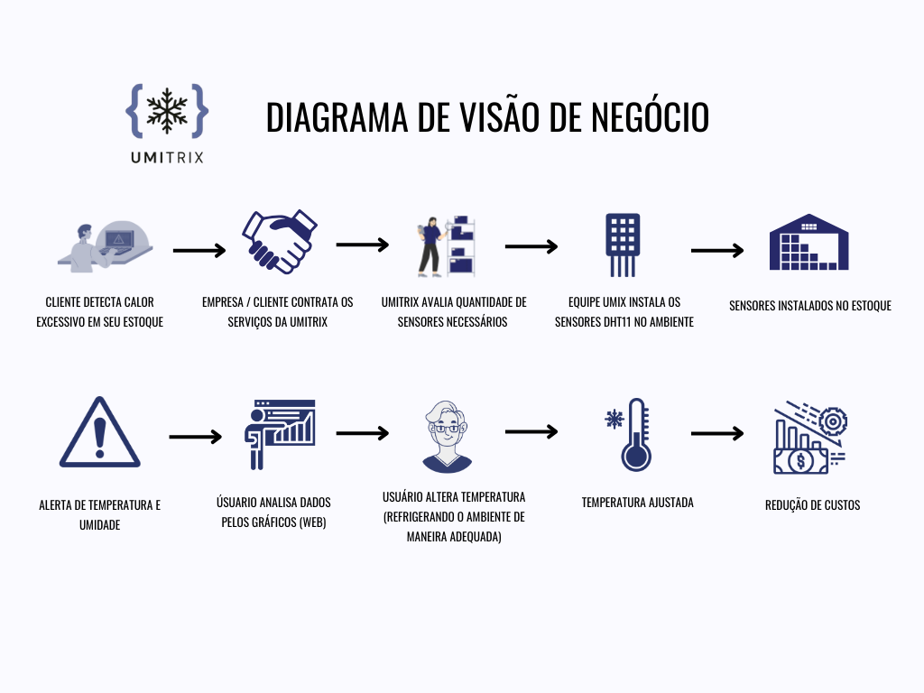

# BACKLOG

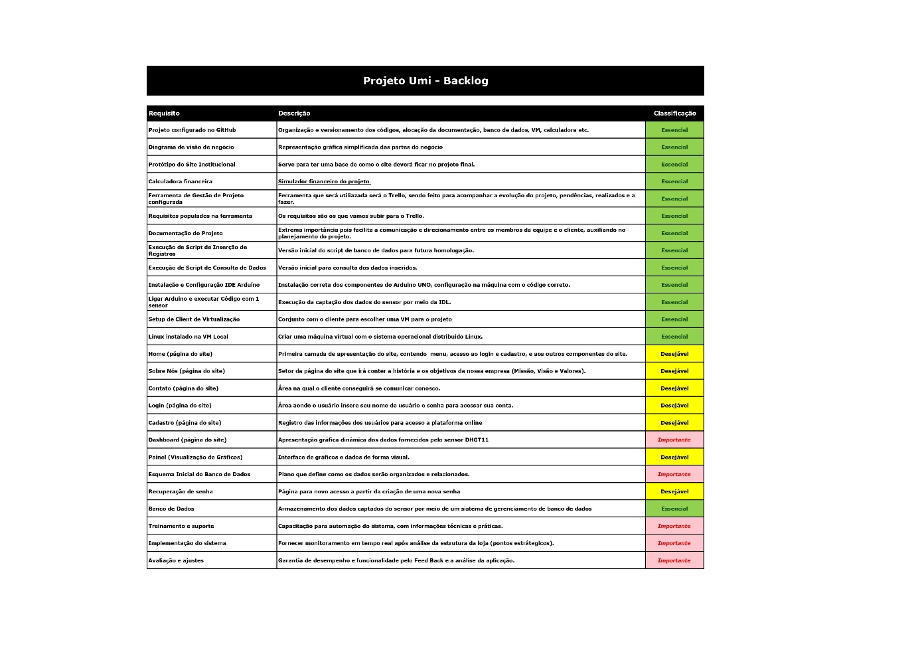

# REFERÊNCIAS BIBLIOGRAFICAS

**VILA DE UTOPIA.** Mudança climática torna as ondas de calor mais extremas. Disponível em: https://viladeutopia.com.br/mudanca-climatica-torna-as-ondas-de-calor-mais-extremas/. Acesso em: 10 set. 2024, às 10:00.

**INTERNATIONAL DATA CORPORATION**. *Worldwide PC sales forecast*. 2024. Disponível em: <https://www.idc.com/>. Acesso em: 09 set. 2024.

**NATURE CLIMATE CHANGE.** *Increasing frequency of extreme heat events*. 2017. Disponível em: <https://www.nature.com/nclimate/>. Acesso em: 09 set. 2024.

**CNN Brasil.** Mercado global de computadores volta a crescer após dois anos em queda. Disponível em: <https://www.cnnbrasil.com.br/economia/negocios/mercado-global-de-computadores-volta-a-crescer-apos-dois-anos-em-queda/\>. Acesso em: 8 set. 2024.

**IEEE.** Effects of Temperature on Electronic Components. *IEEE Transactions on Components and Packaging Technologies*, v. 43, n. 1, p. 12-19, 2020. Disponível em: <https://ieeexplore.ieee.org/document/9002004>. Acesso em: 23 ago. 2024, 14:20.

**Journal of Electronic Materials.** Humidity Effects on Electronic Devices. *Journal of Electronic Materials*, v. 48, n. 2, p. 167-174, 2019. Disponível em: <https://link.springer.com/article/10.1007/s11664-019-07075-2>. Acesso em: 23 ago. 2024, 14:24.

**FORTEC US.** Apple Store Temporarily Closed Due to High Temperatures. Disponível em: https://www.fortecus.com/apple-store-closures-due-to-heat. Acesso em: 23 ago. 2024, 21:28.